Bệnh ung thư trực tràng của Trần Lập nguy hiểm như thế nào?
Phương pháp phổ biến nhất điều trị ung thư trực tràng là cắt bỏ khối u. Ca mổ ngày mai với Trần Lập là bước đầu tiên của anh trong cuộc chiến chống ung thư.
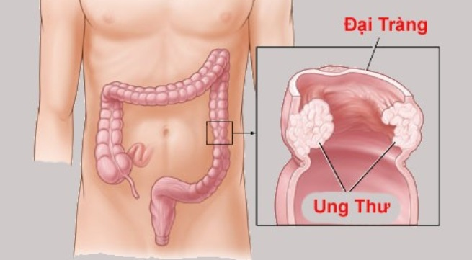
Để tìm hiểu về căn bệnh ung thư trực tràng mà Trần Lập đang phải chiến đấu, trao đổi với TS.BS Hoàng Đình Chân - Giám đốc chuyên môn Bệnh viện Ung bướu Hưng Việt Hà Nội cho biết
Giai đoạn nào nguy hiểm nhất?
Tiến sĩ Chân cho biết, ung thư đại trực tràng (còn có tên gọi khác là ung thư ruột già) phát khởi từ lớp mô lót mặt trong của ruột dạng polyp (chồi thịt có cuống), lớn dần sẽ nhô ra trong lòng ruột. Khi phân đi qua cọ vào khối bướu và gây chảy máu, tới một điểm nhất định thì bít lòng ruột gây tắc ruột.
Đây là loại ung thư phổ biến trên thế giới, gây tử vong đứng thứ tư sau ung thư dạ dày, phổi, gan. Trong đó, người bị viêm loét đại tràng lâu ngày hoặc chế độ ăn uống hàng ngày nhiều chất béo và ít chất xơ là những đối tượng có nguy cơ mắc ung thư đại trực tràng nhất. Ngoài ra, những người có tiền sử gia đình (bố mẹ hoặc anh, em ruột) bị ung thư đại trực tràng, nguy cơ mắc phải bệnh cao gấp 2-3 lần người bình thường.
Tiến sĩ Chân cũng cho biết, nguyên nhân chính thức gây ra căn bệnh này vẫn chưa được tìm ra.
Về tiến triển, theo chuyên gia này, ung thư đại trực tràng sẽ trải qua 5 giai đoạn:
Giai đoạn 0: Ung thư ở giai đoạn rất sớm, chỉ mới xuất hiện ở lớp niêm mạc trên cùng của đại tràng hoặc trực tràng.
Giai đoạn I: Ung thư lan rộng ra thành trong của đại tràng hoặc trực tràng.
Giai đoạn II: Ung thư đã lan ra bên ngoài đại tràng hoặc trực tràng tới các mô lân cận, nhưng chưa tới hạch.
Giai đoạn III: Ung thư đã lan sang các hạch lân cận, nhưng chưa tới các bộ phận khác của cơ thể.
Giai đoạn IV: Ung thư đã lan sang các bộ phận khác của cơ thể. Ung thư đại-trực tràng có xu hướng lan tới gan hoặc phổi.
Các dấu hiệu ung thư trực tràng
Đau bụng: Đau bụng là triệu chứng rất thường gặp ở bệnh nhân ung thư đại tràng. Các cơn đau bụng thường không rõ ràng và dữ dội mà có hình thức âm ỉ giống cơn đau khi viêm ruột thừa hoặc viêm đại tràng.
Vị trí của các cơn đau thường ở vùng hố chậu phải hoặc hố chậu trái hay vùng thượng vị tùy theo vị trí của ung thư.
Rối loạn tiêu hóa: Rối loạn tiêu hóa thường chỉ là triệu chứng thông thường nhưng cũng có thể là dấu hiệu cảnh báo ung thư đại tràng. Nếu bạn cảm thấy mình rơi vào tình trạng rối loạn tiêu hóa thường xuyên và xen kẽ giữa ỉa chảy và táo bón thì hãy cẩn thận.
Đại tiện ra máu: Người bị ung thư đại tràng thường có triệu chứng đại tiện thấy có máu lẫn với phân, máu thường màu xám chứ ít khi có màu đỏ tươi.
Có khối u: Ung thư đại tràng ở giai đoạn sớm thường không thấy gì đặc biệt nên ở giai đoạn muộn có thể sờ thấy khối u. Một số bệnh nhân gặp phải tình trạng tắc ruột.
Cơ thể thiếu máu, sút cân, xanh xao, đôi khi xuất hiện sốt: Những triệu chứng này thường gặp ở bệnh nhân ung thư đại tràng giai đoạn muộn.
Đặc biệt, ở giai đoạn sớm, ung thư đại trực tràng thường không có biểu hiện rõ ràng, chỉ về sau mới có các triệu chứng rõ ràng như đi ngoài ra máu, phân lỏng, phân lẫn máu như máu cá, đau bụng… Ở giai đoạn muộn, triệu chứng này còn đi kèm với các biểu hiện như chán ăn, mệt mỏi, sút cân…
“Để phát hiện sớm và tiên lượng bệnh tốt, phương pháp tốt nhất là soi đại tràng toàn bộ, đặc biệt đối với người có nguy cơ cao với bệnh”, tiến sĩ Chân khuyến cáo.
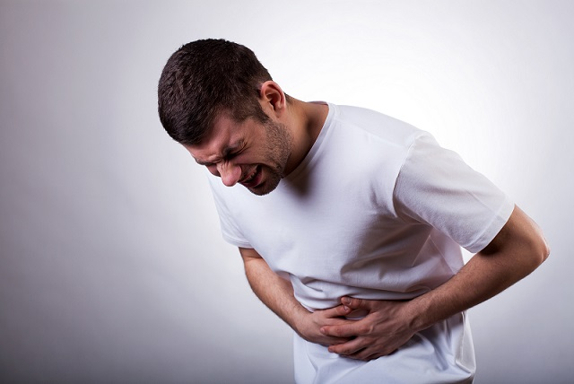
Có thể khỏi nếu điều trị sớm
Việc điều trị ung thư đại trực tràng chủ yếu phụ thuộc vào kích thước, vị trí, phạm vi của khối u và tình trạng sức khỏe chung của bệnh nhân.
“Ung thư đại trực tràng là bệnh có tiên lượng tốt. Tuy nhiên nếu bệnh được chẩn đoán ở giai đoạn muộn, khả năng điều trị bệnh rất ít hiệu quả. Chính vì vậy cần phát hiện khi bệnh ung thư còn ở giai đoạn sớm hoặc chỉ là các tổn thương tiền ung thư”, tiến sĩ Chân thông tin thêm.
Ở giai đoạn sớm, các tế bào ung thư chỉ nằm tại lớp viêm mạc. Lúc này, các bác sĩ áp dụng phương pháp nội soi cắt tách dưới niêm mạc. Bệnh nhân có thể khỏi bệnh hoàn toàn mà không phải thực hiện phương pháp phẫu thuật cắt bỏ đoạn đại tràng, tia xạ hoặc sử dụng hóa chất để điều trị.
Riêng về phương pháp phẫu thuật được chỉ định cho ca sĩ Trần Lập, tiến sĩ Chân cho biết đây là phương pháp phổ biến nhất để điều trị ung thư đại trực tràng bằng cách cắt bỏ khối u. Thông thường, bác sĩ phẫu thuật cắt bỏ khối u cùng với một phần đại tràng hoặc trực tràng và các hạch lân cận. Trong hầu hết các trường hợp, có thể phẫu thuật nối lại những phần còn lành của đại tràng hoặc trực tràng. Khi không thể nối lại những phần còn lành, cần phải thực hiện phẫu thuật mở thông đại tràng tạm thời hoặc vĩnh viễn để tạo đường thông từ đại tràng ra thành bụng, tạo ra một con đường mới đưa chất thải ra ngoài.
Sau đó, người bệnh được hóa trị liệu sử dụng thuốc chống ung thư để tiêu diệt tế bào ung thư còn sót lại trong cơ thể sau phẫu thuật, để kiểm soát sự phát triển của khối u hoặc để giảm bớt triệu chứng của bệnh. Ngoài ra, bệnh nhân còn có thể được tia xạ trị liệu, liệu pháp miễn dịch (sử dụng hệ thống miễn dịch của cơ thể để chống lại ung thư). Có thể điều trị bằng liệu pháp sinh học trước khi phẫu thuật, đơn độc hoặc phối hợp với hóa trị liệu hoặc tia xạ trị liệu. "Việc chọn ra phương pháp điều trị rất có ý nghĩa đối với bệnh nhân ung thư đại trực tràng", tiến sĩ Chân nhấn mạnh.

